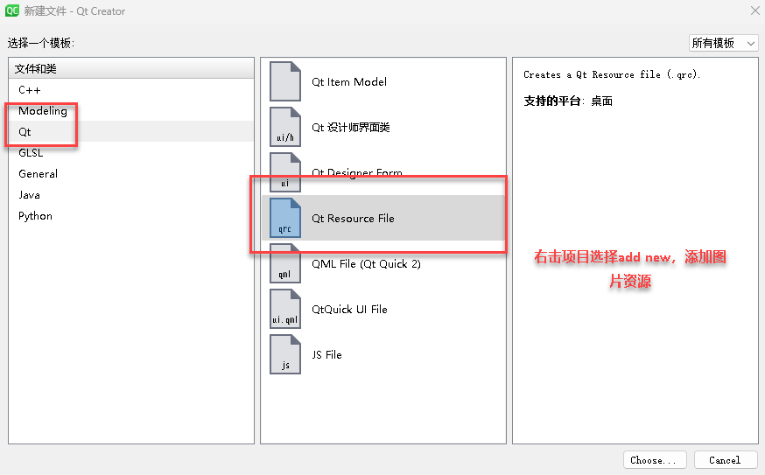

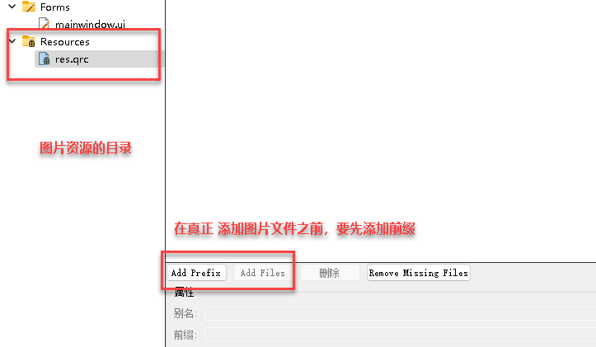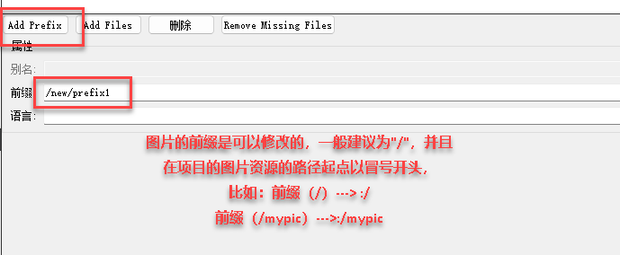

#include "mainwindow.h"

#include "ui_mainwindow.h"

MainWindow::**MainWindow**(QWidget *parent)

: QMainWindow(parent)

, ui(new Ui::MainWindow)

{

ui->setupUi(this);

//除了在ui设计师中可以给控件设计一张背景图片，同时也可以通过代码实现

//ui->label->setStyleSheet("");//设置背景样式

//QLabel --- 功能就是显示文本或者图片

QPixmap map(":/image/puwei.jpg"); //定义一个图片对象,根据图片的路径将一张图片转换成map对象

//本质上跟调用open函数一样，打开文件，将文件转换成一个文件描述符(fd)

//将图片按控件的大小尺寸进行缩放显示

map = map.scaled(ui->label->width(),ui->label->height());

ui->label->setPixmap(map);//该函数的功能就是给控件设置一张图片

}

MainWindow::~***MainWindow***()

{

delete ui;

}

项目二：

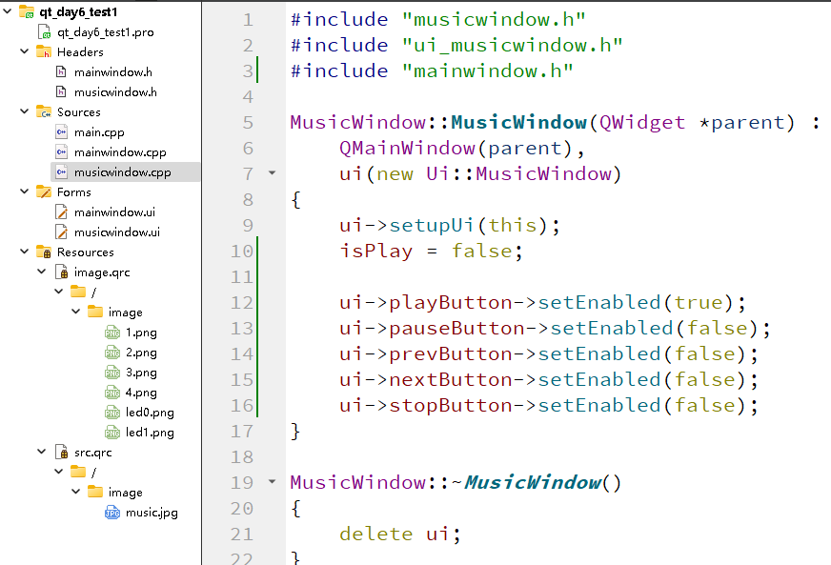

Mainwindow.cpp：

#include "mainwindow.h"

#include "ui_mainwindow.h"

#include "musicwindow.h"

MainWindow::**MainWindow**(QWidget *parent)

: QMainWindow(parent)

, ui(new Ui::MainWindow)

{

ui->setupUi(this);

isLedState = false;

}

MainWindow::~***MainWindow***()

{

delete ui;

}

void MainWindow::**on_ledPushButton_clicked**()

{

//

if(!isLedState)

{

ui->ledPushButton->setStyleSheet("border-image: url(:/image/led1.png);");

isLedState = true; //改变标志位，灯的状态发生改变

//以下代码才是真正控制硬件

}else

{

ui->ledPushButton->setStyleSheet("border-image: url(:/image/led0.png);");

isLedState = false;

}

}

void MainWindow::**on_musicButton_clicked**()

{

MusicWindow* mw = new MusicWindow(this);

mw->show();

this->hide();

}

#include "mainwindow.h"

#include "ui_mainwindow.h"

#include "musicwindow.h"

MainWindow::**MainWindow**(QWidget *parent)

: QMainWindow(parent)

, ui(new Ui::MainWindow)

{

ui->setupUi(this);

isLedState = false;

}

MainWindow::~***MainWindow***()

{

delete ui;

}

void MainWindow::**on_ledPushButton_clicked**()

{

//

if(!isLedState)

{

ui->ledPushButton->setStyleSheet("border-image: url(:/image/led1.png);");

isLedState = true; //改变标志位，灯的状态发生改变

//以下代码才是真正控制硬件

}else

{

ui->ledPushButton->setStyleSheet("border-image: url(:/image/led0.png);");

isLedState = false;

}

}

void MainWindow::**on_musicButton_clicked**()

{

MusicWindow* mw = new MusicWindow(this);

mw->show();

this->hide();

}

Musicwindow.cpp：

#include "musicwindow.h"

#include "ui_musicwindow.h"

#include "mainwindow.h"

MusicWindow::**MusicWindow**(QWidget *parent) :

QMainWindow(parent),

ui(new Ui::MusicWindow)

{

ui->setupUi(this);

isPlay = false;

ui->playButton->setEnabled(true);

ui->pauseButton->setEnabled(false);

ui->prevButton->setEnabled(false);

ui->nextButton->setEnabled(false);

ui->stopButton->setEnabled(false);

}

MusicWindow::~***MusicWindow***()

{

delete ui;

}

void MusicWindow::**on_returnButton_clicked**()

{

dynamic_cast<MainWindow*>(this->parentWidget())->show();

this->close();

}

void MusicWindow::**on_playButton_clicked**()

{

ui->playButton->setEnabled(false);

ui->pauseButton->setEnabled(true);

ui->prevButton->setEnabled(true);

ui->nextButton->setEnabled(true);

ui->stopButton->setEnabled(true);

isPlay = true;

}

void MusicWindow::**on_pauseButton_clicked**()

{

//播放音乐

if(isPlay)

{

isPlay = false;

//暂停播放

ui->pauseButton->setStyleSheet("border-image: url(:/image/1.png);");

}else

{

isPlay = true;

//继续播放

ui->pauseButton->setStyleSheet("border-image: url(:/image/2.png);");

}

}